РЕСПУБЛИКА ДАГЕСТАН
МУНИЦИПАЛЬНОЕ КАЗЕННОЕ ОБЩЕОБРАЗОВАТЕЛЬНО
УЧЕРЕЖДЕНИЕ «ЗИЛЬМУКМАХИНСКАЯ ООШ»
АДМИНИСТРАЦИИ МО «АКУШИНСКИЙ РАЙОН»
368282 с. Зильмукмахи zilmukoosh@mail.ru 89288727478

Отчет о проведенной работе по профилактике коронавируса .
Была проведена общешкольная линейка по борьбе с распространением коронавирусной инфекции среды сотрудников и учащихся. Были разъяснены признаки (симптомы) коронавируса, способы профилактики (соблюдения правил личной гигиены, дезинфекции предметов быта,гаджетов, соблюдения этикета и т. д.) , действия при признаках (подозрении) заражения коронавирусом. Был проведен тотальный диктант по теме «Что такое коронавирус». Так же было проведена родительское собрание. Ежедневно проводятся профилактические мероприятия.
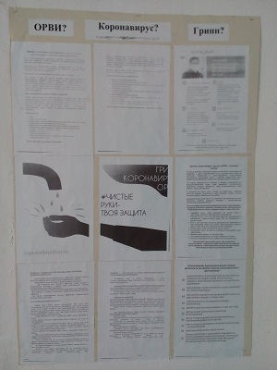
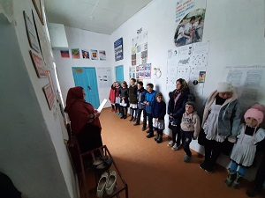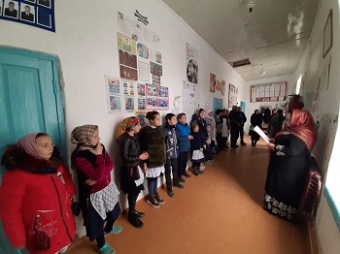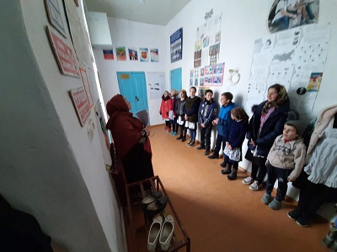
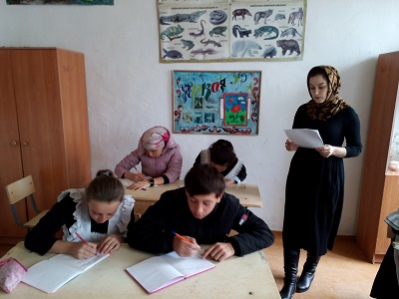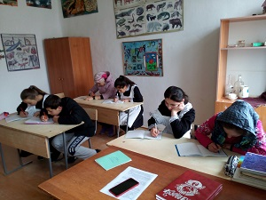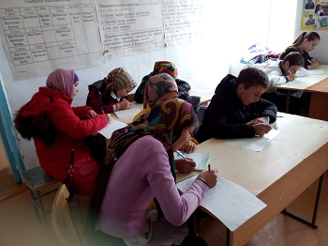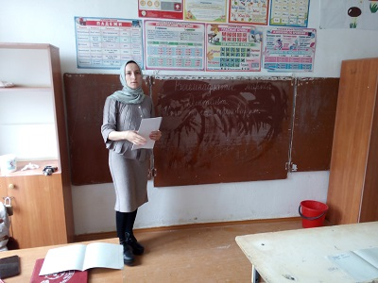

Наименование | Ед.изм. | Наличие | Потребность
Термометр | Шт. | 1 | 10
Устройства обеззараживания воздуха , разрешенные к использованию в присутствии людей | Шт. | 0 | 6
Дезинфицирущие средства (5-дневный запас) | Шт. | 0 | 10
Моющие средства (5-дневный запас) | Шт. | 1 | 10
Средства индивидуальной защиты органов дыхания | Шт. | 3 | 60
Средства личной гигиены | Шт. | 5 | 20

